Ta en turbåt ut i skärgården!
Turtrafik 1 juli-4 aug 2019

Turtrafik med M/B Renön:
Måndag: Pite Havsbad ‐ Stenskär
Morgonturen ut: Avfärd Pite Havsbad kl. 09.00 Ankomst Stenskär kl. 09.40
Eftermiddagsturen in: Avfärd Stenskär kl. 16.00, Ankomst Pite Havsbad kl.16.40
Vid behov kan extratur avgå Pite havsbad ca 10.15

Tisdag: Pite Havsbad - Stenskär
Morgonturen ut: Avfärd Pite Havsbad kl. 09.00 Ankomst Stenskär kl. 09.40
Eftermiddagsturen in: Avfärd Stenskär kl. 16.00, Ankomst Pite Havsbad kl.16.40
Vid behov kan extratur avgå Pite havsbad ca 10.15

Torsdag - Norra hamn (kiosken) ‐ Stor‐Räbben
Morgonturen ut: Avfärd Norra hamn kl. 09.00. Ankomst Stor‐Räbben kl. 10.30
Eftermiddagsturen in: Avfärd Stor‐Räbben kl. 15.00. Ankomst Norra Hamn kl.16.30

Fredag - Pite Havsbad – Stenskär
Morgonturen ut: Avfärd Pite Havsbad kl. 09.00 Ankomst Stenskär kl. 09.40
Eftermiddagsturen in: Avfärd Stenskär kl. 16.00, Ankomst Pite Havsbad kl.16.40
Vid behov kan extratur avgå Pite havsbad ca 10.15

Lördag: Rundtur Piteå Skärgård: Norra hamn (kiosken) ‐ Skärgårdsöar
Avfärd Norra hamn kl. 10.00, Baggen, Koskäret, Stor-Räbben, Stenskär, Bondökanalen, Norra Hamn.
Väder kan påverka vilka öar som besöks. Ankomst Norra Hamn ca 15.30-16.00. OBS. Annat Pris.

Söndag: Norra hamn - Stor‐Räbben
Morgonturen ut: Avfärd Norra hamn kl. 09.00. Ankomst Stor‐Räbben kl. 10.30
Eftermiddagsturen in: Avfärd Stor‐Räbben kl. 15.00. Ankomst Norra Hamn kl. 16.30
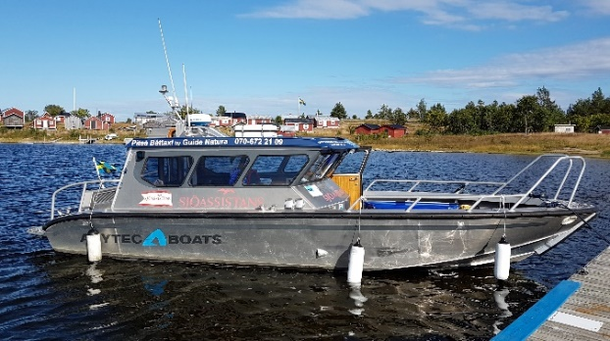

Prislista M/B Renön:
Vuxna: 175:‐ t.o.r. oavsett ö
Barn: 5‐16 år 50:‐ t.o.r oavsett ö
Barn < 5 år gratis
Rundtur: vuxna 450:- Barn 5-16: 200:-, <5 gratis
Turer kan ställas in vid otjänlig väderlek.
Bokning: www.guide-natura.com

Taxibåt transfer till skärgårdsstugor:

Transfer ut:
Avgår Renöhamn 12.00,
Ankommer Baggen 12.15
Koskäret 12.30,
Mellerstön 12.40,
Stor‐Räbben 13.00

Transfer in:
Avgår Stor‐Räbben 13.00,
Mellerstön 13.30,
Vargön 13.40,
Baggen 13.45
Ankommer Renöhamn 14.00

Turer kommer att samköras om möjligt.

Priser Taxibåtstransfer
Följande priser gäller, oavsett antal resenärer, dock max 6 st.
Baggen, Vargön och Mellerströn: Stugtransfer taxibåt 500 kr/stuga t.o.r
Stor-Räbben Stugtransfer taxibåt 750 kr/stuga t.o.r

Vid andra tider tillkommer kvälls-/natt‐tillägg enligt gängse prislista för detta.

